Приложение к Постановлению
Администрации города
от 26.07.2022 № 1627-п

Приложение №1
к постановлению Администрации города
от 07.06.2022 № 1131-п

Временное ограничение движения транспортных средств по автомобильным дорогам общего пользования местного значения МО «Город Обнинск» в период проведения «Атомного марафона» посвященного 66-й годовщине образования города Обнинска.

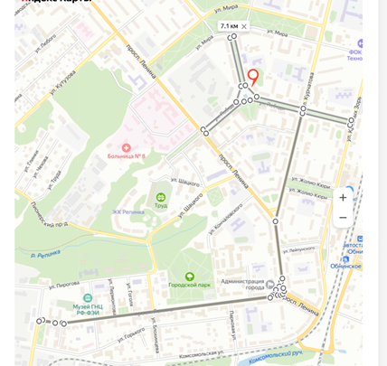

Перекрытие ______________________
Участок: от пересечения ул. Гурьянова с ул. Мира от дома № 7 до пересечения с ул. Маршала Жукова
Период: 29 июля 2022 с 16:00 до 07:00 30 июля 2022

Участок: четная и нечетная сторона ул. Маршала Жукова от пересечения с ул. Мира, до пересечения с ул. Победы.
Период 30 июля 2022 с 07.00 до 14.00

Участок: ул. Мира, ул. Маршала Жукова, ул. Победы, пр. Ленина, ул. Курчатова.
Период: 30 июля 2022 с 09.45 до 14.00

Приложение №5
к постановлению Администрации города
от 07.06.2022 № 1131-п

Временное ограничение движения транспортных средств по автомобильным дорогам общего пользования местного значения МО «Город Обнинск» в период проведения праздничных мероприятий в районе городской детской площадки по пр. Маркса (ТЦ «Плаза»).

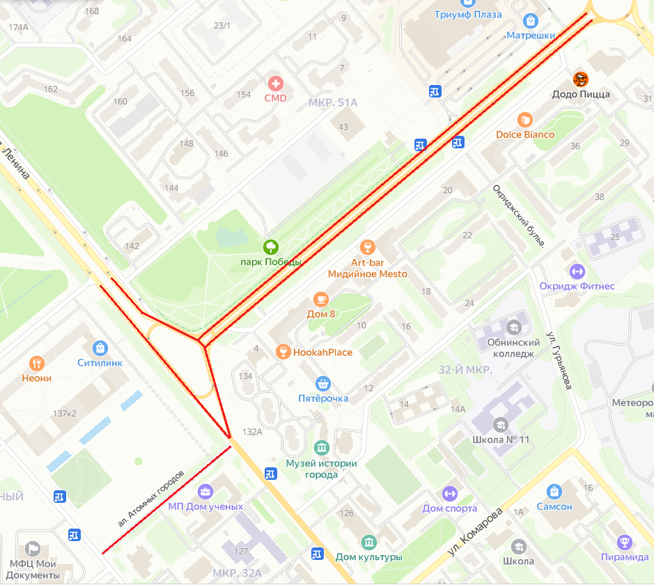

Перекрытие ______________

Участок: пр. Маркса от пересечения с пр. Ленина до пересечения с ул. Гагарина и ул. Королёва.
Период: с 12.00 час. 30 июля 2022 г. до 01.00 час 31 июля 2022 г.

Участок: пр. Ленина от дома № 129 до дома № 137.
Период: с 22.30 час. до 23.30 час. 30 июля 2022 г.

Участок: проезд вдоль МП «Дом ученых» от пр. Ленина до ул. Усачева.
Период: с 19.00 час. до 23.30 час. 30 июля 2022 г.

